Инженерно-Техническая поддержка сопровождения ИС
Лабораторная работа №1
Тема: Подбор комплектующих и сборка конфигураций ПК
Вариант 8
Коршунов Александр Александрович

Таблица с Комплектующими

Категория | Комплектующие
Процессор | AMD Ryzen Threadripper 9970X (32c/64t, 4GHz-5.4GHz, 350W)
Материнская плата | ASUS Pro WS TRX50-SAGE WIFI
Оперативная память | Kingston Server Premier DDR5-5600 ECC RDIMM 32 ГБ
Видеокарта | NVIDIA GeForce RTX 5080 16 ГБ GDDR7 (MSI Ventus 3X OC / Palit GameRock)
Накопитель — система | Samsung 9100 PRO 2 ТБ NVMe M.2 PCIe 5.0
Накопитель — данные | Samsung 9100 PRO 4 ТБ NVMe M.2 PCIe 5.0
Внешний RAID-контроллер | HighPoint Rocket 7628A
Блок питания | Corsair HX1200i
Корпус | Fractal Design Define 7 XL
Охлаждение процессора | SilverStone XE360-TR5

Анализ цена/производительность

Категория | Характеристики | Цена
Процессор | 32 ядра / 64 потока (Zen 5), 4,0–5,4 ГГц, 128 МБ L3, 4-канал. DDR5-6400, 80 линий PCIe 5.0, TDP 350 Вт, сокет sTR5 | 471 100 ₽
Оперативная память | 1 модуль 32 ГБ, ECC, Registered, CL46, 1,1 В — 2 модуля = 64 ГБ | 138 242 ₽
Материнская плата | SSI CEB, сокет sTR5, чипсет TRX50, 4×DDR5 RDIMM ECC (до 1 ТБ), 3×PCIe 5.0 x16, 3×M.2 (2×PCIe5.0+1×PCIe4.0) + SlimSAS, RAID 0/1/5/10, LAN 10 Гбит/с (Marvell) + 2,5 Гбит/с (Intel), Wi-Fi 7 | 188 800 ₽
Видеокарта | Архитектура Blackwell, 16 ГБ GDDR7, поддержка CUDA/Tensor-ядер для рендеринга (Blender/V-Ray/Octane) | 179 999 ₽
Накопитель — система | PCIe 5.0 x4, чтение до 14 800 МБ/с, запись до 13 400 МБ/с | 50 499 ₽
Накопитель — данные | PCIe 5.0 x4, чтение до 14 800 МБ/с, запись до 13 400 МБ/с | За 2 штуки 161 598 ₽
Внешний RAID-контроллер | 8-канальный контроллер U.2/U.3 NVMe, PCIe 5.0 x16, RAID 0/1/10, до 64 ГБ/с  ваще хз чо это | 331 051 ₽
Блок питания | 1200 Вт, сертификат 80+ Platinum, полностью модульный, ATX 3.0, разъём 12VHPWR | 53 747 ₽
Корпус | Full-Tower, поддержка E-ATX/SSI-CEB, СЖО до 420 мм, звукоизоляция, 3×140 мм вент. | 39 299 ₽
Охлаждение процессора | СЖО 360 мм, специально под сокет sTR5/SP6 (Threadripper), медный водоблок, 3×120 мм PWM | 44 900 ₽

Периферийные устройства рабочей станции

Категория | Название | Характеристики | Цена
Монитор | ARDOR GAMING HORIZON AQ32H3 черный | Частота 180, ВЕЛИКИЙ! Ардор гейминг, создано в днс, взорвётся через год | 21 599 ₽
Клавиатура | Клавиатура проводная ARDOR GAMING Blade PRO | РГБ +100 к производительности, ВЕЛИКИЙ! Ардор гейминг, создано в днс, трещит под 100–120 дБ | 4 499 ₽
Мышка | ARDOR GAMING Fury | РГБ +100 к производительности,  ВЕЛИКИЙ! Ардор гейминг, создано в днс, сенса слетит через 3 месяца | 24 пачек читоса со сыром
ТРОН | ARDOR GAMING Chaos Guard 400M | Аура. | бесценно
МФУ | Kyocera Ecosys M2135DN | Лазерное, ч/б, 35 стр/мин, автоподатчик единственная нужная вещь | 41 163 ₽

скриншоты поиска оборудования в интернет-магазинах

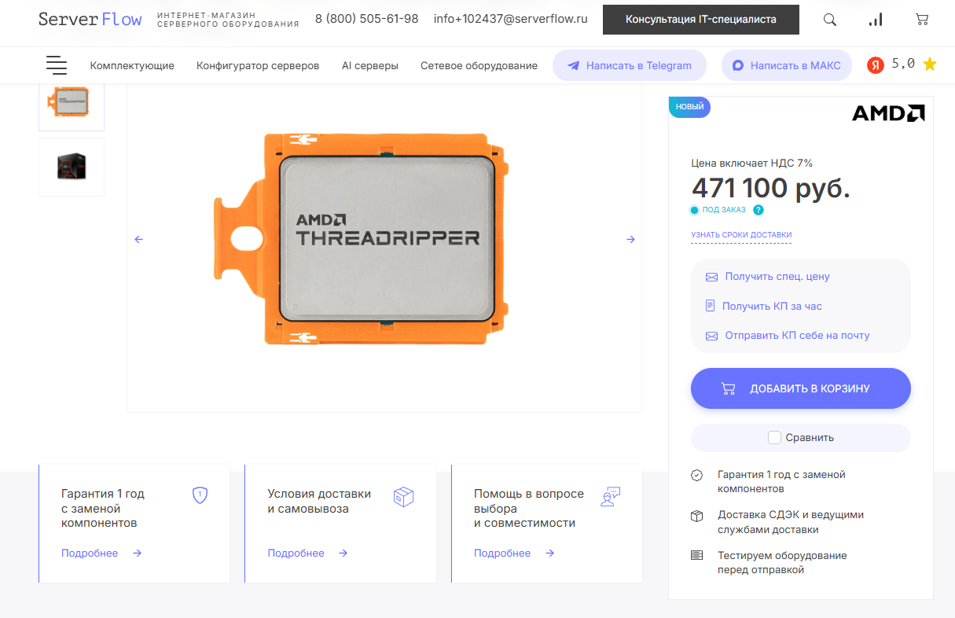

https://serverflow.ru/catalog/komplektuyushchie/protsessory/amd-ryzen-threadripper-9970x/

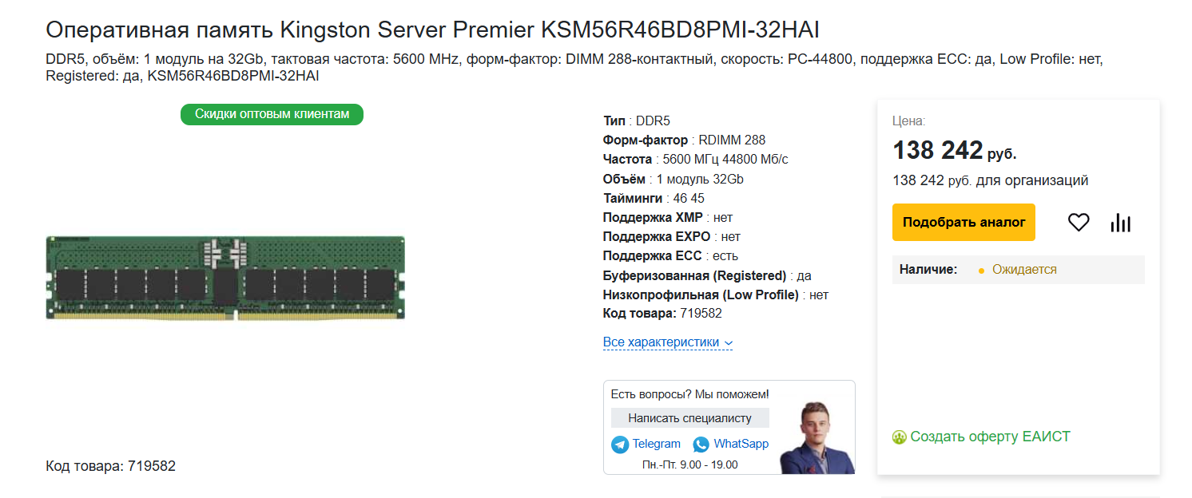
https://www.kns.ru/product/operativnaya-pamyat-kingston-server-premier-ksm56r46bd8pmi-32hai/

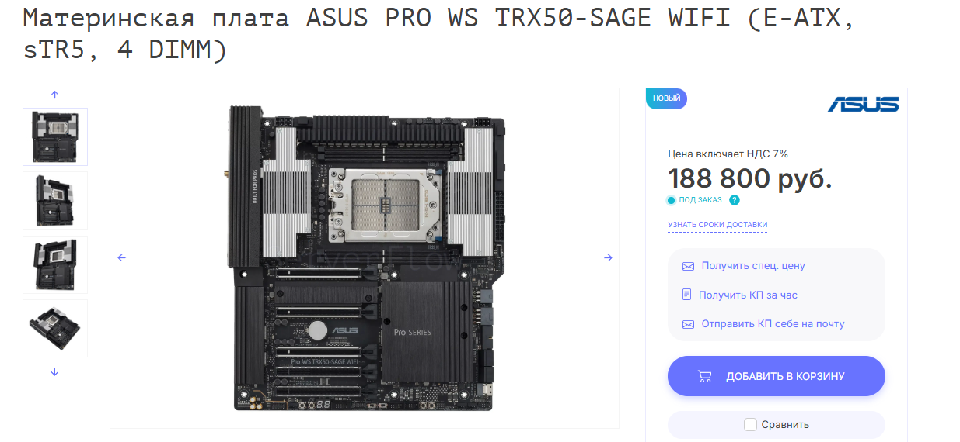
https://serverflow.ru/catalog/komplektuyushchie/materinskie-platy/asus-pro-ws-trx50-sage-wifi/

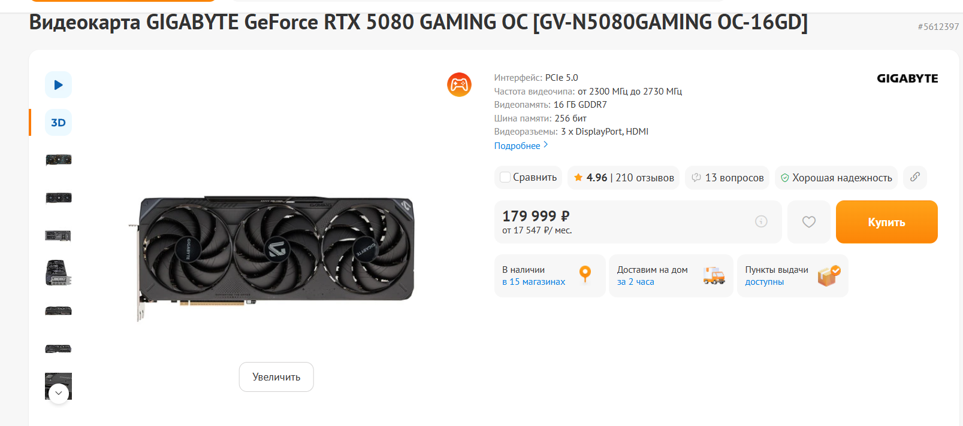

https://www.dns-shop.ru/product/09668b7aceeed582/videokarta-gigabyte-geforce-rtx-5080-gaming-oc-gv-n5080gaming-oc-16gd/

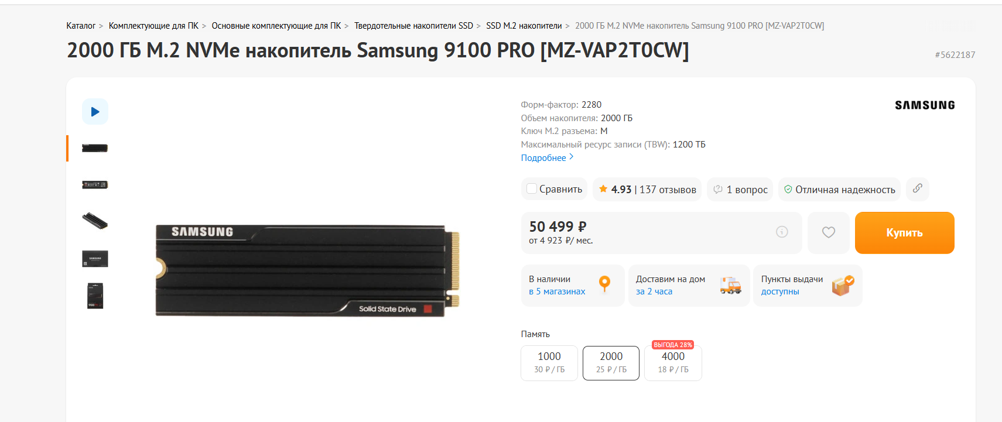

https://www.dns-shop.ru/product/2e79e4be0544d582/2000-gb-m2-nvme-nakopitel-samsung-9100-pro-mz-vap2t0cw/

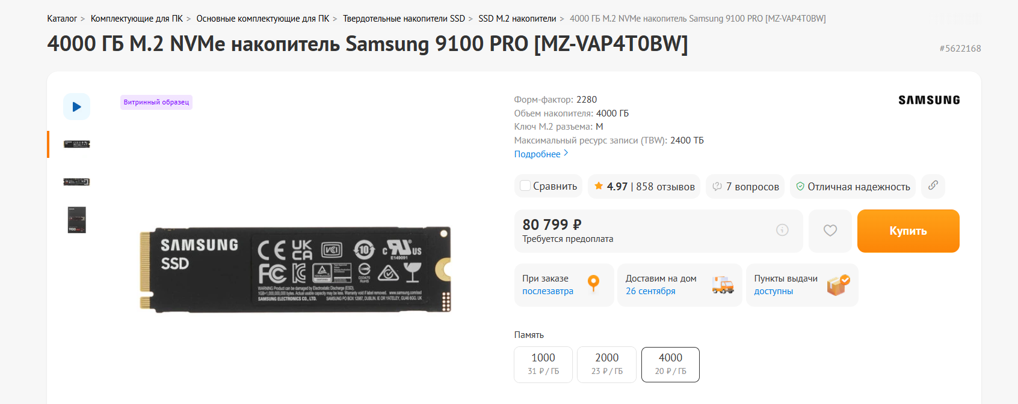
https://www.dns-shop.ru/product/d5234ba80542d582/4000-gb-m2-nvme-nakopitel-samsung-9100-pro-mz-vap4t0bw/

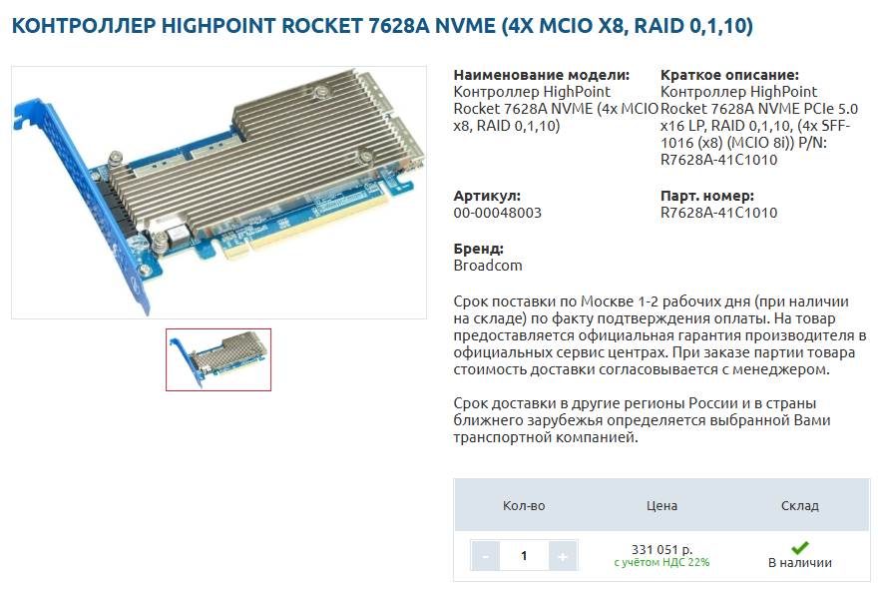
https://srv-trade.ru/catalog/kontrollery_raid/kontrollery_highpoint_/kontroller_highpoint_rocket_7628a_nvme_4x_mcio_x8_raid_0_1_10.html

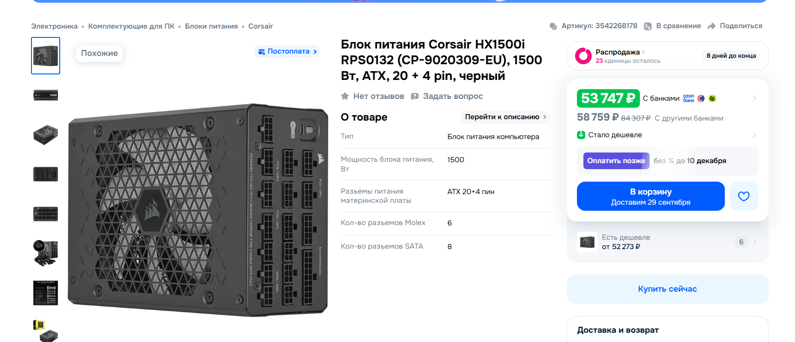

https://www.ozon.ru/product/blok-pitaniya-corsair-hx1500i-rps0132-cp-9020309-eu-1500-vt-ath-20-4-pin-chernyy-3542268178/?at=1n2m1MMVr3i2b2ZO6cVsokm1jxJKRMcN&sh=wQIK-wWLaQ
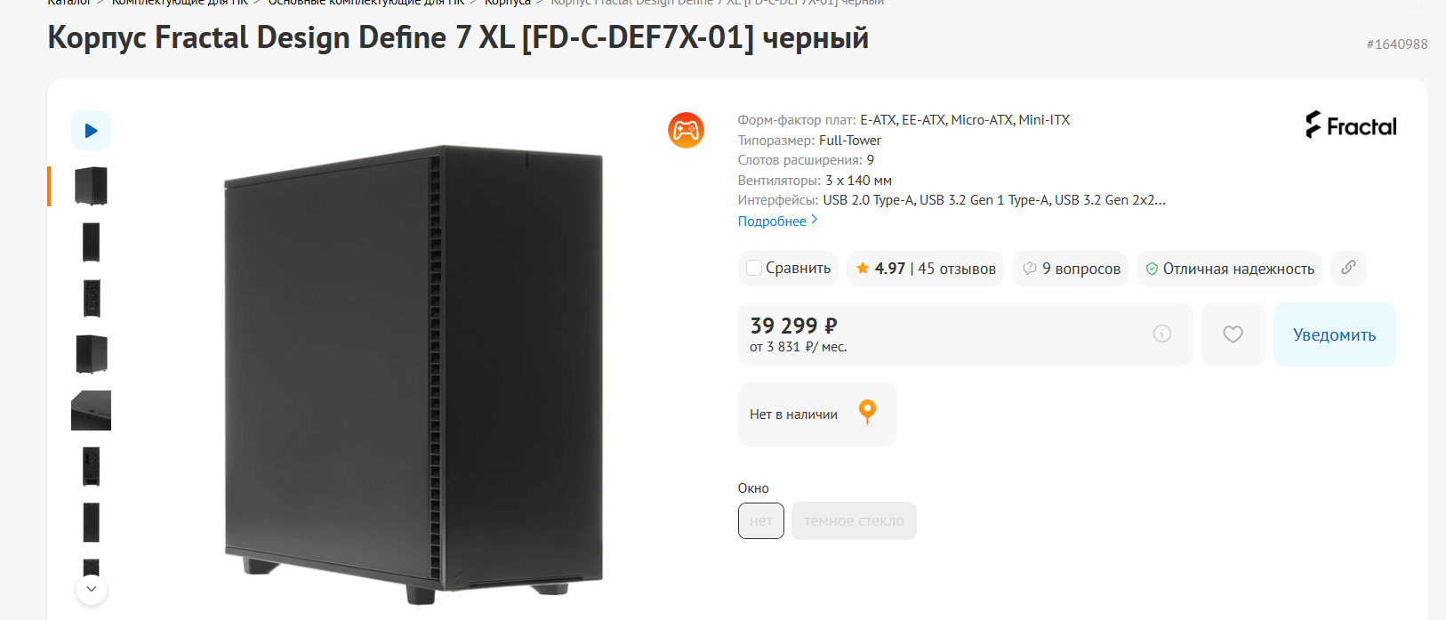

https://www.dns-shop.ru/product/cfac23b85c3e3332/korpus-fractal-design-define-7-xl-fd-c-def7x-01-cernyj/

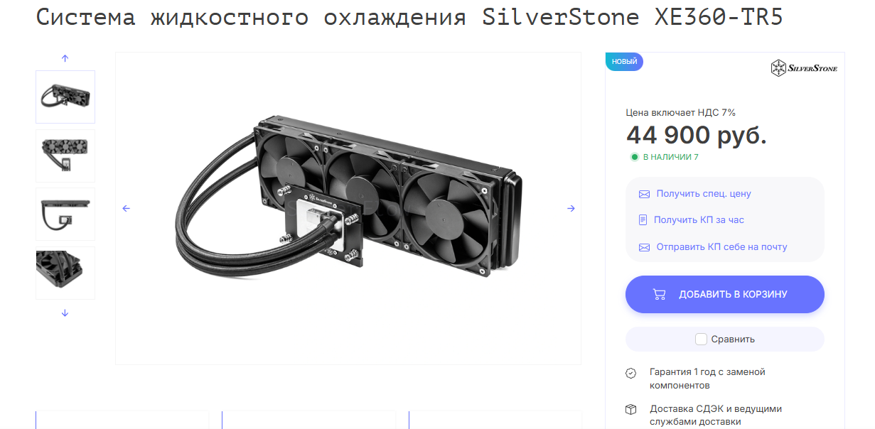

https://serverflow.ru/catalog/komplektuyushchie/vodyanoe-okhlazhdenie-dlya-protsessorov/silverston-xe360-tr5/

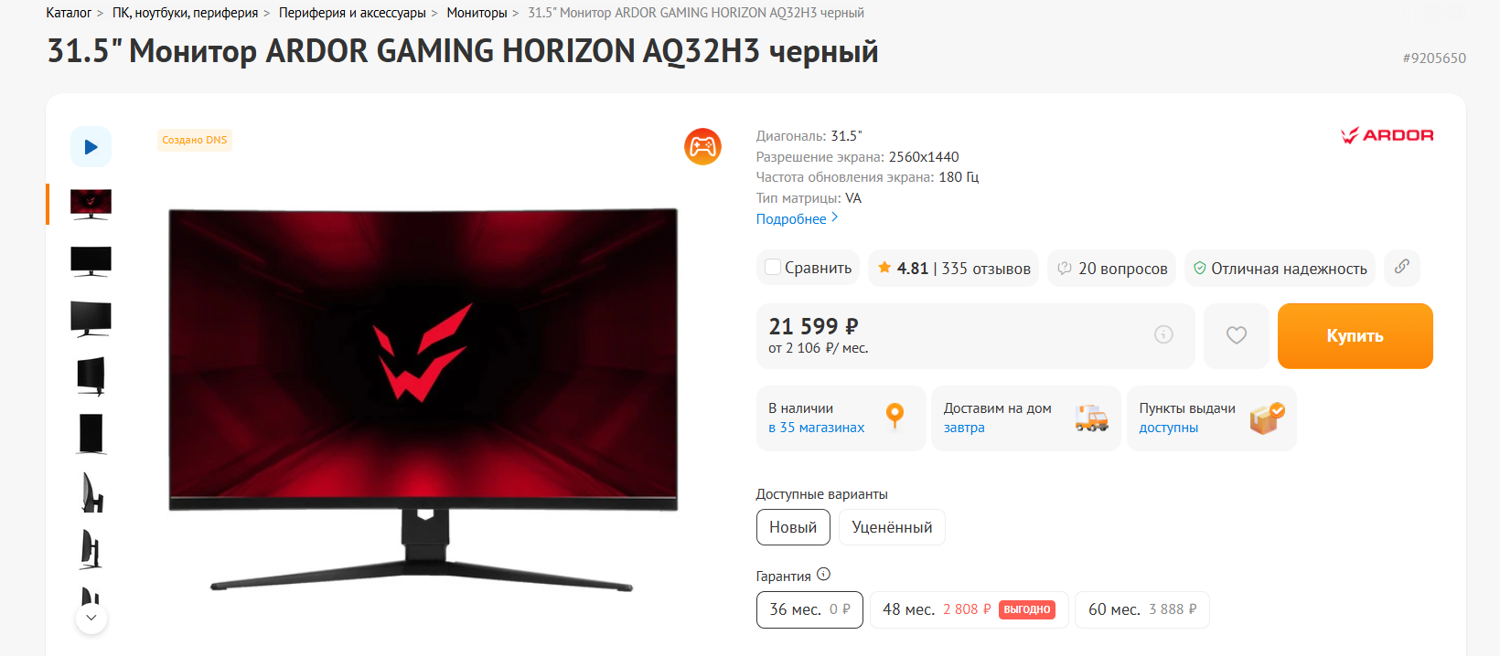

https://www.dns-shop.ru/product/876efbc5f50021ed/315-monitor-ardor-gaming-horizon-aq32h3-cernyj/

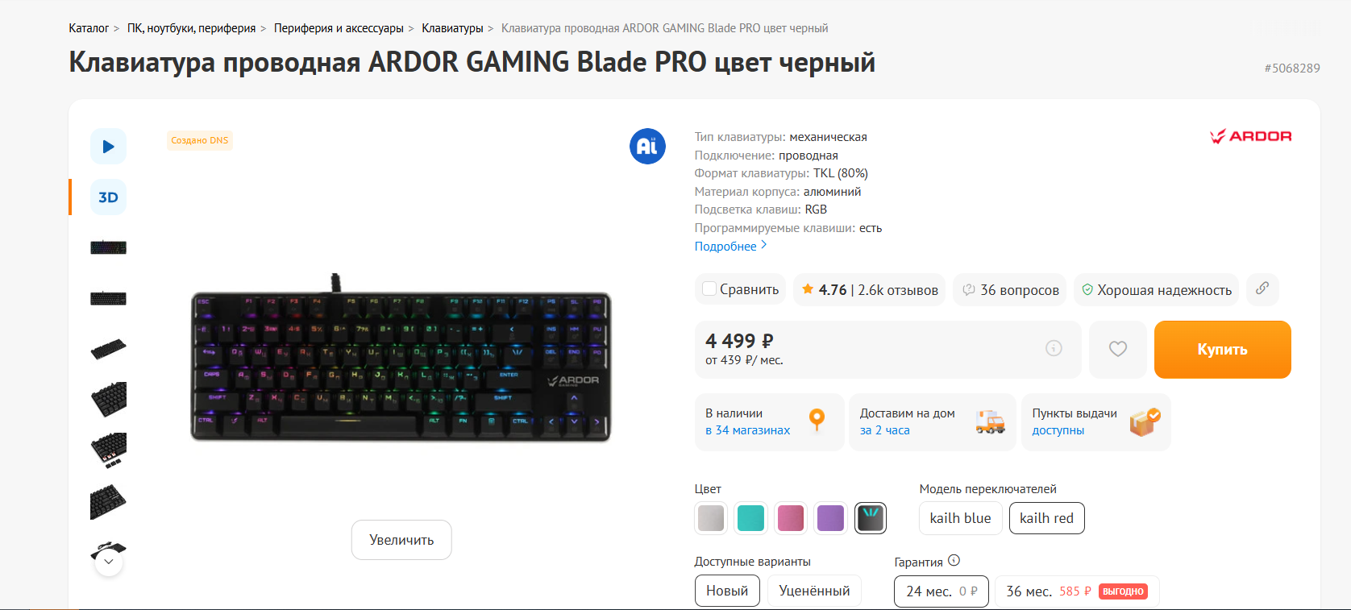

https://www.dns-shop.ru/product/85f6ac802758ed20/klaviatura-provodnaa-ardor-gaming-blade-pro-cvet-cernyj/
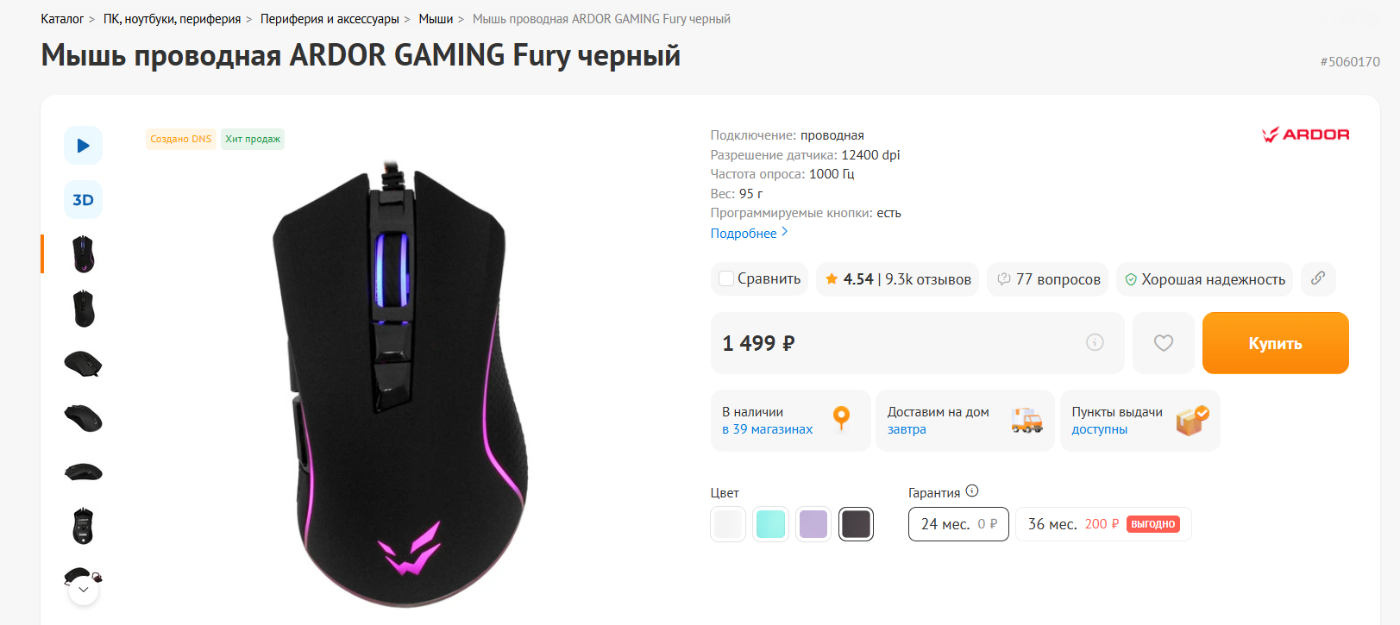

https://www.dns-shop.ru/product/c95626b60e0bed20/mys-provodnaa-ardor-gaming-fury-cernyj/

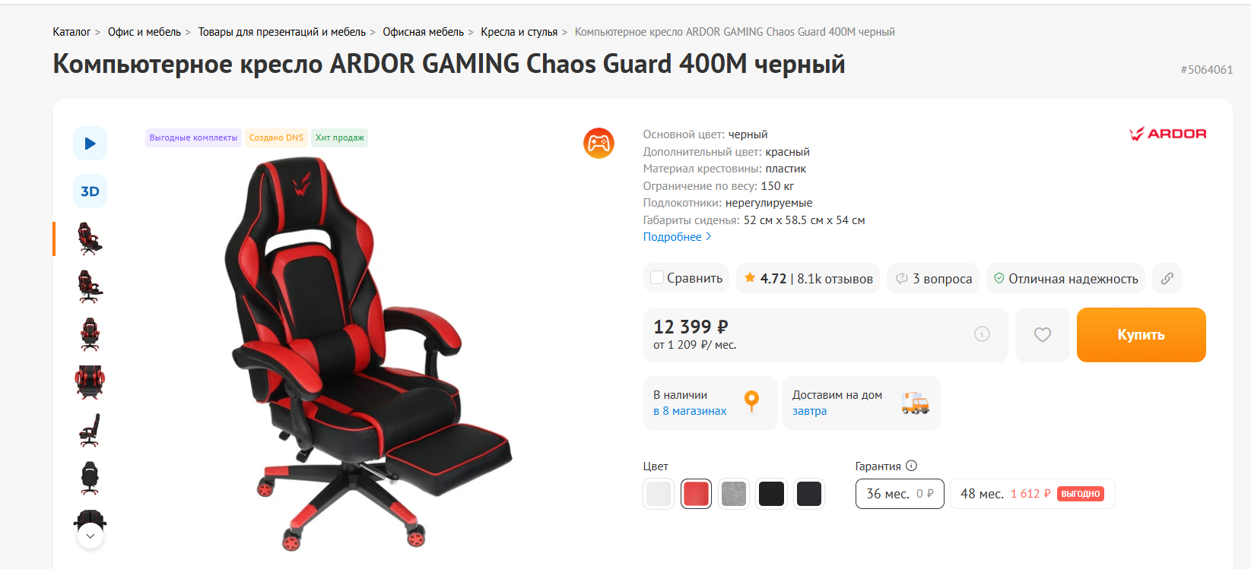

https://www.dns-shop.ru/product/0eb575cd19eced20/komputernoe-kreslo-ardor-gaming-chaos-guard-400m-cernyj/

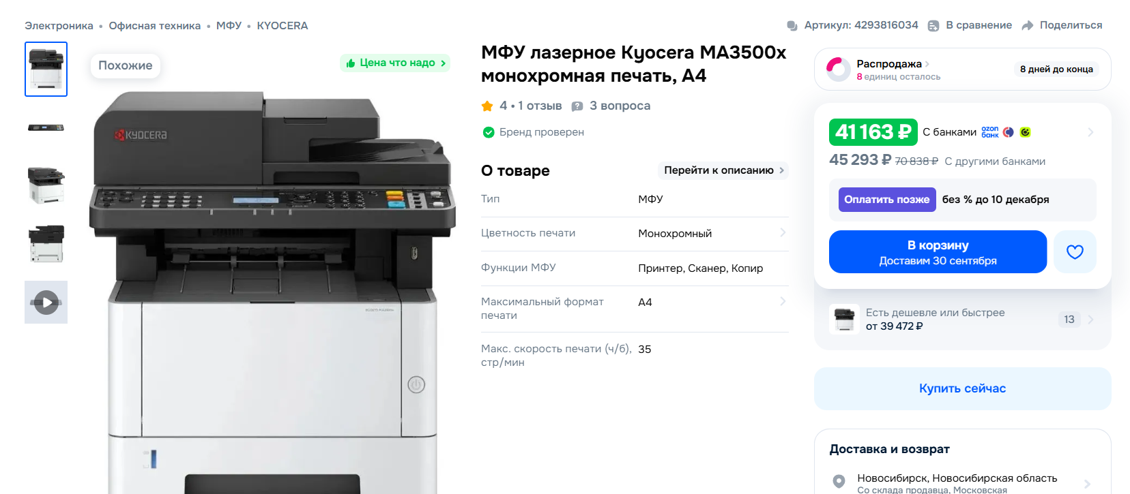

https://www.ozon.ru/product/mfu-lazernoe-kyocera-ma3500x-monohromnaya-pechat-a4-4293816034/?at=1n6m1Nfrgf9xSEPmnNS0T1mRvgt6wrYd&sh=wQIK-1bUDg

Вывод по конфигурации

1. Платформа AMD sTR5 / TRX50 выбрана как основная: 32 ядра Zen 5 на частоте до 5,4 ГГц (Blender/V-Ray/Redshift), одноядерной отзывчивостью в интерактивных 3D-редакторах и итоговая конфигурация примерно на 480 000 ₽ дешевле аналога на Intel Xeon 698X.
2. Материнская плата ASUS Pro WS TRX50-SAGE WIFI полностью закрывает требования поддержка ECC-памяти, сетевой интерфейс 10 Гбит/с и 3 слота NVMe M.2 на PCIe 5.0 (плюс SlimSAS-порт под U.2/U.3).
3. Для баз данных HighPoint Rocket 7628A (8×U.2/U.3 NVMe, PCIe 5.0 x16, RAID 0/1/10) можно использовать дешёвые предложения или альтернативные модели (например, Broadcom/LSI)
4. Видеокарта RTX 5080 (16 ГБ GDDR7) обеспечивает ускорение рендера
5. Память (64 ГБ ECC DDR5, апгрейд до 256 ГБ) — самая нестабильная по цене позиция сборки тк это память аналогов довольно много
6. Периферия подобрана по рофлу и в славу богу ARORD GAMING))0)))
7. Итоговая цена/производительность: сборка на AMD Threadripper 9970X даёт наилучшее соотношение цены и производительности.

Скриншоты по работе с тренажёром

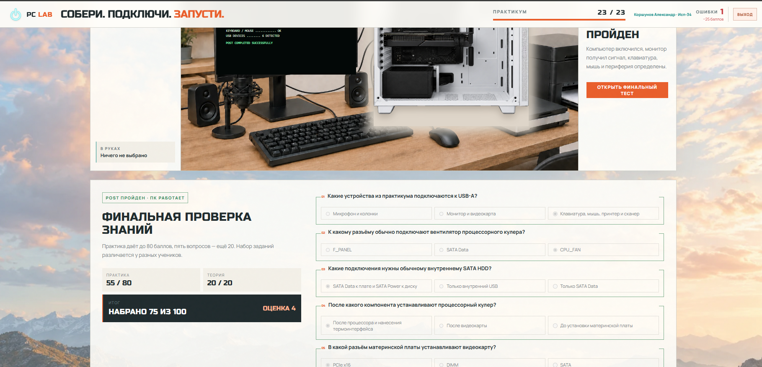

Вывод по лабе

- Смешно было искать технику для этого, и не смешно было смотреть на цены, а еще я впервые вижу такое железо, признаю нейронки для поисков комплектующих я использовал который гугл гемени в поиске гугла
- 2. В тренажёре я кабеля не понимаю и не понимал а еще я выпал с диска никогда не видел чтобы его так ставят

- ПОЖАЛУЙСТА не убивайте меня за адорд гейминг

